FTR ________

DATOS PERSONALES
Nombre y apellidos
DNI / CIF Tel. Fijo/móvil /
Dirección*
Municipio*
Provincia* cp*
e-mail
* Como regla general se utilizará esta dirección para el envío de la documentación.

DOCUMENTOS (copia por las 2 caras)
Fotocopia DNI, documentación remolque (ej. factura compra, permiso de circulación, certificado fabricante...)

FOTOGRAFÍAS
6-8 vistas exteriores: frontal, trasero, laterales y varias vistas.
Otras: interior de la caja, placa/adhesivo fabricante (si la tiene), grabado número bastidor, grabado freno, placa eje, datos enganche.

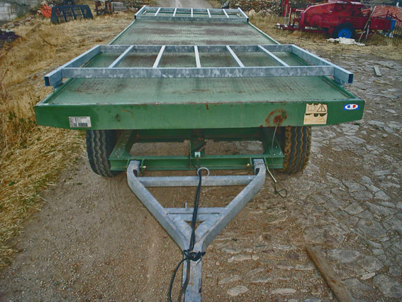 | 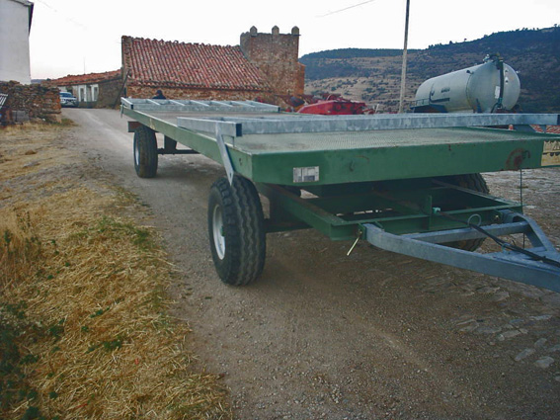
Vista frontal | Vista posterior

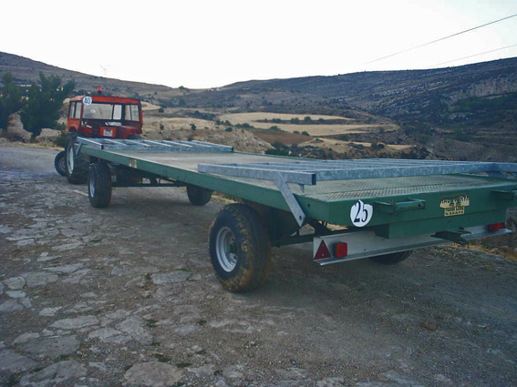 | 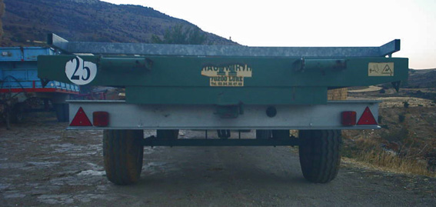
Vista posterior - lateral | Vista posterior

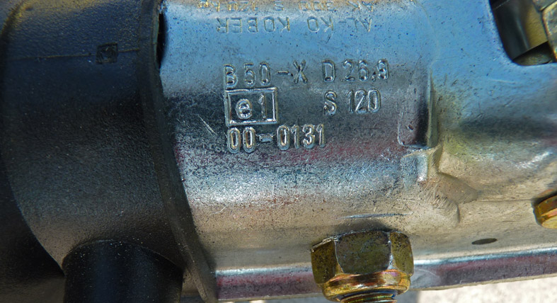 | 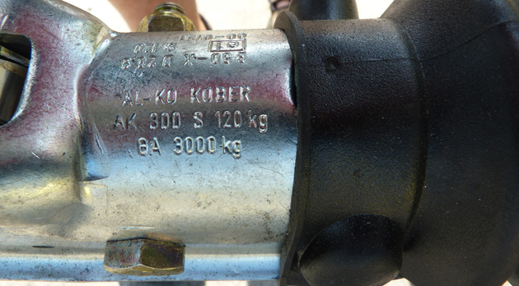
Vista Lat. Derecho enganche. | Vista Lat. Izquierdo enganche.

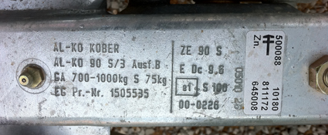 | 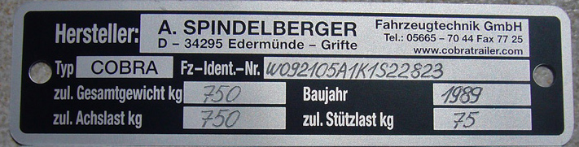
Vista grabado freno (lanza) | Vista placa fabricante.

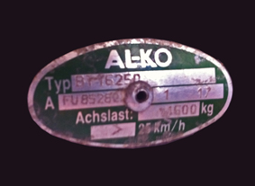
Placa eje remolque.

¡Muy importante! Hacer varias fotos de los grabados y las placas, de cerca y lejos, para que nosotros podamos ubicar estos elementos en el remolque.

Fotos de las medidas y nº homologación de las ruedas

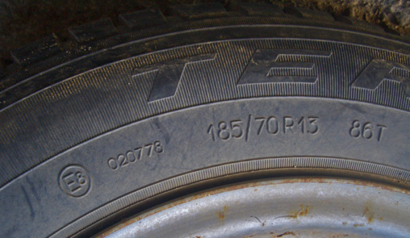 | 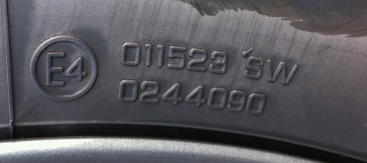
Medida del neumático. | Contraseñas de homologaciones.

DATOS DEL REMOLQUE

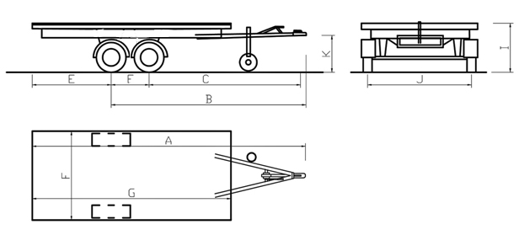

MEDIDAS
A – Longitud total con lanza (mm)
F – Anchura total (mm)
J – Anchura vías (mm) /
D – Distancia entre ejes
E – Voladizo trasero (mm)
G – Longitud remolque (mm)
I – Altura total (mm)
Medidas en mm, 1m=100cm = 1000mm

OTROS DATOS

PESO DEL REMOLQUE*
Se tendrá que pesar el vehículo en una estación de ITEUVE:
1eje (Kg) + 2eje (Kg) + rueda jockey (Kg) = TOTAL (Kg)
*Solo para trámites de homologaciones individuales.

Ticket de la pesada,



